Listening　しゅくだい　しめきり　４月２０日　月曜日

Daily Life　毎日の生活

１．ことば　　Match the words with the pictures.

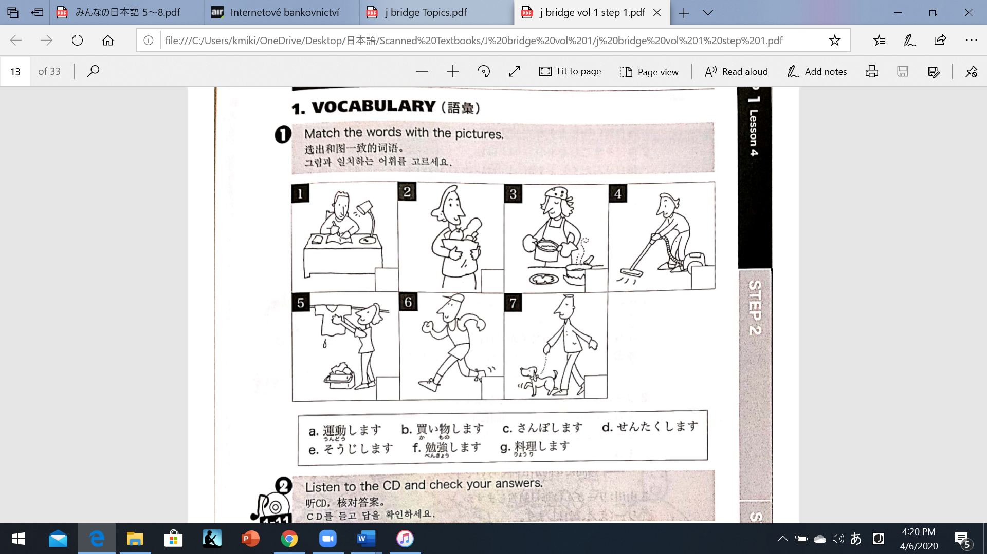

|  |
| --- |
| a. 犬とさんぽする　　　b. 運動する　　　c. そうじする　　　d. 買い物する  e. 勉強する　　　　　　f. 料理する　　　g. せんたくする |

２．Grammar Notes

Frequency

e.g. **に**レストランに行きますか？　“Kolíkrát za týden~?”

　一週間**に**３回レストランに行きます。

　　 に　何回～？　 　Za den

　に　何回～？　　Za týden

か　 に　何回～？　　Za měsíc

　　 に　何回～？　　Za rok

1. 　　6.

2. 　　7.

3. 　　8.

4. 　　9.

5. 　　10 .

３．Audio 1を聞いて、にこたえてください。

本田さんは毎日料理しますか？　　　　　　□はい　　□いいえ（一週間に　　　）

本田さんは毎日買い物しますか？　　　　　□はい　　□いいえ（一週間に　　　）

キムさんは毎日そうじしますか？　　　　　□はい　　□いいえ（一週間に　　　）

キムさんは毎日せんたくしますか？　　　　□はい　　□いいえ（一週間に　　　）

リーさんは毎日勉強しますか？　　　　　　□はい　　□いいえ（一週間に　　　）

リーさんは毎日運動しますか？　　　　　　□はい　　□いいえ（一週間に　　　）

４．みなさんは、一週間に／一か月に／一年に何回くらい次のことをしますか？

A.　料理　　　　　　　　e.g. 一週間に４回くらい料理します。

B.　そうじ

C.　せんたく

D.　運動

E.　ペットとさんぽ

F.　読書（本を読む）

G.　りょこう

　H.　映画

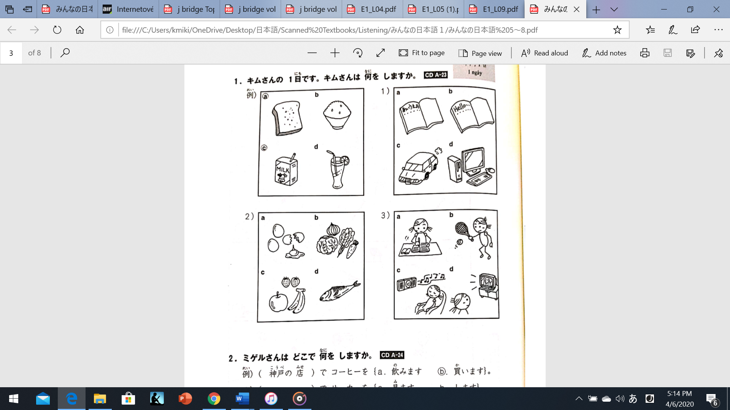

５．Audio２を聞いてください。

　　①　キムさんは何をしますか？

　　　　イラストからアルファベットを

　　　　えらんでください。

②　キムさんの１日をえてください。

　　Please write a short passage about Kim’s day. Try to use Te-from and/or そして、それから。

③　みなさんの１日はどうですか？　学校の日、たいてい何をしますか？